**1. Lista de requisitos do projeto.**

1.1 Gestão de Treinamentos:

Área Dedicada no Portal: Desenvolver uma seção no portal específica para gerenciar treinamentos.

Controle de Atividades: Permitir a criação, agendamento e acompanhamento de treinamentos.

Acompanhamento de Progresso: Capacidade de rastrear o progresso dos funcionários em seus treinamentos.

Avaliação de Resultados: Possibilidade de avaliar e gerar relatórios sobre os resultados dos treinamentos.

1.2 Transformando Ética em Ação:

Chatbot de Consulta: Implementar um chatbot no portal para fornecer respostas rápidas sobre questões éticas e empresariais.

Orientações Dinâmicas: Capacidade de fornecer orientações dinâmicas e atualizadas sobre conduta empresarial.

Acesso Fácil a Informações: Garantir que os funcionários tenham acesso fácil às políticas e informações éticas relevantes.

1.3 Reinventando o Onboarding:

Seção de Vídeos Instrutivos: Desenvolver uma seção no portal com vídeos instrutivos para facilitar o processo de integração de novos funcionários.

Acesso Rápido à Informação: Permitir que os novos funcionários acessem rapidamente informações cruciais sobre a empresa, suas práticas e procedimentos.

1.4 Gestão do Conhecimento com IA:

Chatbot de Gestão do Conhecimento: Criar um chatbot alimentado por IA para consolidar informações-chave da empresa.

Foco em Certificações: Garantir que o chatbot atenda aos requisitos específicos de certificações, como o GPTW (Great Place to Work).

Informações Precisas e Atualizadas: Assegurar que o chatbot forneça informações precisas e atualizadas sobre a cultura organizacional e práticas de trabalho da empresa.

**2. Relatar o planejamento de uso de Software (Sistemas, Ambientes, Linguagens de Programação, Cloud, Sistema Gerenciador de Banco de Dados etc.).**

***Pegar com o Vitor Cassemiro***

**3. Apresentar e explicar o diagrama da arquitetura planejada para o seu projeto.**  
 ***Fazer igual da aula do Parducci***

**4. Apresentar o desenvolvimento de telas e protótipos que representem a interface do sistema, permitindo uma visualização clara das funcionalidades e fluxos de trabalho.**

***Pegar com o Léo***

**5. Apresentar a imagem (apenas a imagem, não sendo necessário arquivo .pkt) de uma topologia de redes, elaborada no software Cisco Packet Tracer, acompanhada de uma explicação sobre a infraestrutura de conectividade necessária para o projeto. Na explicação inclua o detalhamento de como o conteúdo estudado no semestre poderia ser aplicado.**

**Projeto de Intranet Básica - Documentação de Topologia**

5.2 Introdução:

Este documento descreve a topologia de uma intranet básica criada no software Cisco Packet Tracer. A intranet consiste em vários segmentos de rede interconectados por switches e um roteador, permitindo a comunicação entre os dispositivos dentro da rede local.

5.3 Topologia:

A topologia consiste em três segmentos de rede conectados por switches, com um roteador atuando como gateway entre as redes. Cada segmento de rede possui quatro computadores conectados diretamente a um switch local.

5.4 Descrição da Topologia:

Computadores (PC): Dispositivos finais que acessam recursos e serviços na rede.

Switches: Dispositivos de rede que fornecem conectividade local para os dispositivos na mesma rede.

Roteador: Dispositivo responsável por encaminhar o tráfego entre as redes locais, permitindo a comunicação entre elas.

5.5 Topologia:

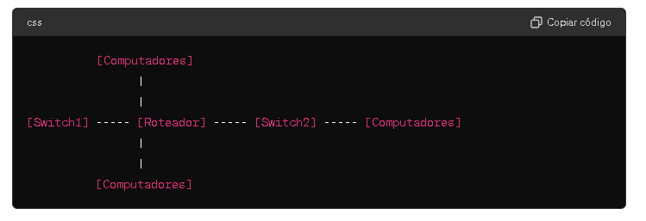

5.6 Infraestrutura de Conectividade:

Endereços IP: Cada dispositivo (computadores e interfaces de roteador) será configurado com um endereço IP na mesma sub-rede para comunicação entre eles.

Roteamento: O roteador será configurado para rotear o tráfego entre os diferentes segmentos de rede.

DHCP: O roteador pode ser configurado como servidor DHCP para fornecer endereços IP automaticamente aos dispositivos na rede.

5.7 Aplicação dos Conceitos Estudados:

Segmentação de Rede: Os switches dividem a rede em segmentos separados para melhorar o desempenho e a segurança.

Configuração de VLANs: As VLANs podem ser configuradas nos switches para segmentar a rede em grupos lógicos, aumentando a segurança e a eficiência.

Configuração de Roteamento: O roteador é configurado para encaminhar o tráfego entre os diferentes segmentos de rede, permitindo a comunicação entre eles.

Serviço DHCP: O roteador pode ser configurado como servidor DHCP para atribuir automaticamente endereços IP aos dispositivos conectados, simplificando a configuração da rede.

5.8 Conclusão:

Esta documentação apresenta uma intranet básica projetada no Packet Tracer, demonstrando como os dispositivos são interconectados e como os conceitos estudados podem ser aplicados na prática. Essa topologia serve como base para a construção de uma rede mais complexa, conforme necessário.

6. Apresentar e explicar o cronograma anual de atividades.

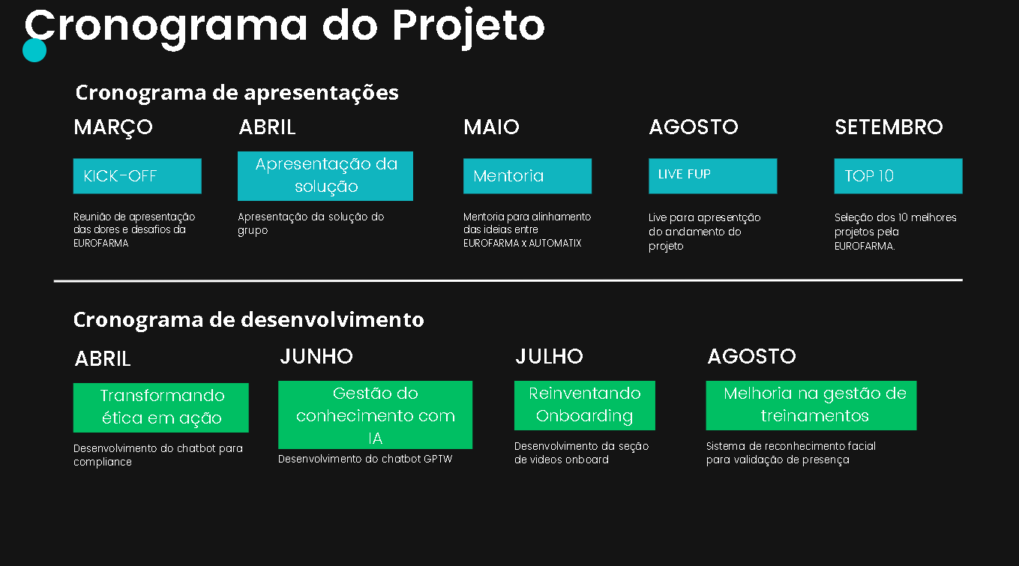

7. Comentar a jornada do projeto até este momento atual e estabelecer perspectivas de seu desenvolvimento até a entrega em outubro.

***Confirmar com o Léo onde está o desenvolvimento.***